**МКОУ «Ишкартынская СОШ»**

Информация

о проведенных мероприятиях, посвященных празднованию 85-летия со дня рождения Фазу Алиевой.

В МКОУ «Ишкартынская СОШ» с 12 октября по 14 декабря 2017г. были проведены следующие мероприятия.

**Открытый урок «« Жизнь и творчество Фазу Алиевой»,** провела 22 ноября учительница родного языка и литературы Зайриева Н.Ш. с учащимися 9-11 классов.

**Цель:** привлечение внимания учащихся к истории родного края и культуре как важным фактором сохранения и развития духовных традиций и ценностей горцев, укрепления живой связи поколений на примере творчества Народного поэта Республики Дагестан Фазу Алиевой.

**Задачи:**  
- информирование учащихся о жизни и деятельности Народной поэтессы Республики Дагестан Фазу Алиевой;  
- развитие у школьников интереса к изучению дагестанской литературы;  
- воспитание чувства патриотизма, уважения к истории родного края и культуре своего народа.

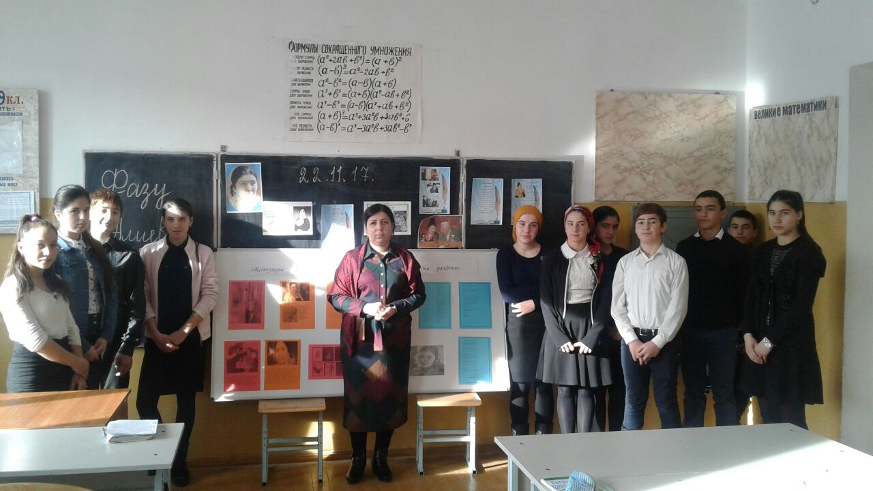

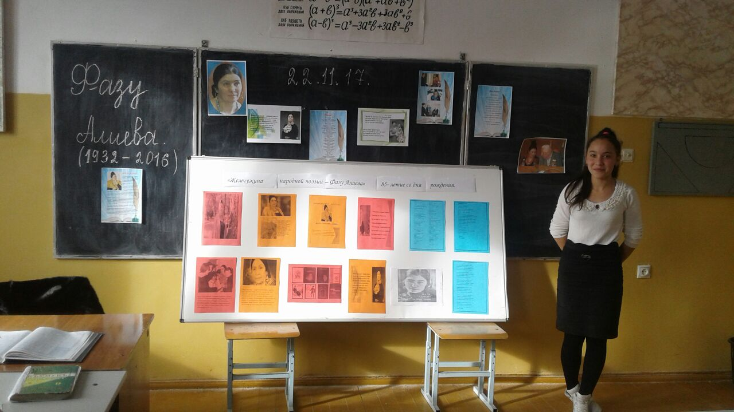

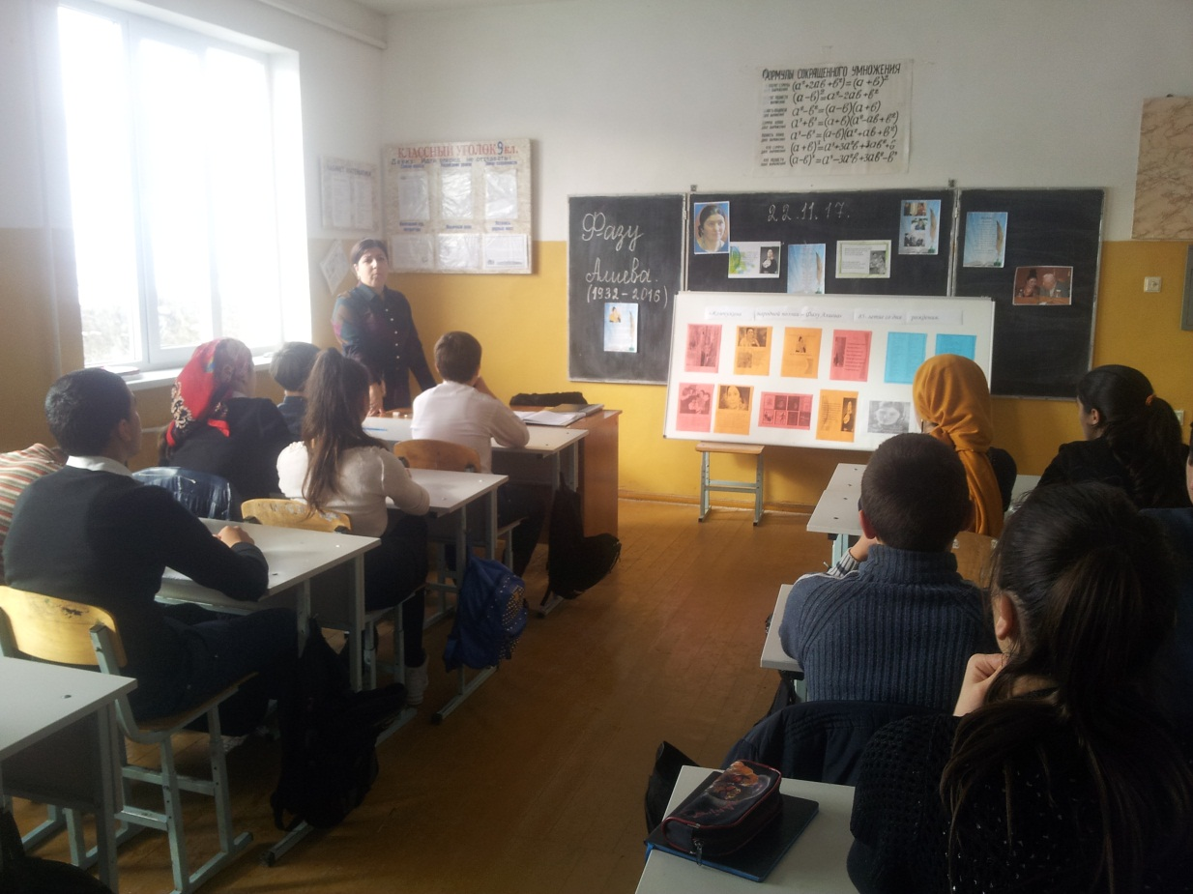

Конкурс рисунков по произведениям Фазу Алиевой прошел под руководством учителя рисования Калаева У.М. среди учащихся 5-9 классов 24.10.2017г.По итогам школьного этапа 1 место - занял ученик 9 класса Курбанов И.; 2 место - ученик 5 класса Батырбиев Д; 3 место- ученица 6 класса Курбанова Ш.

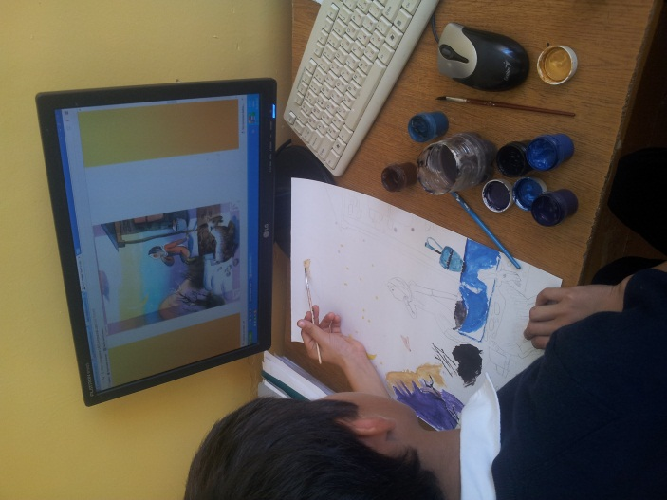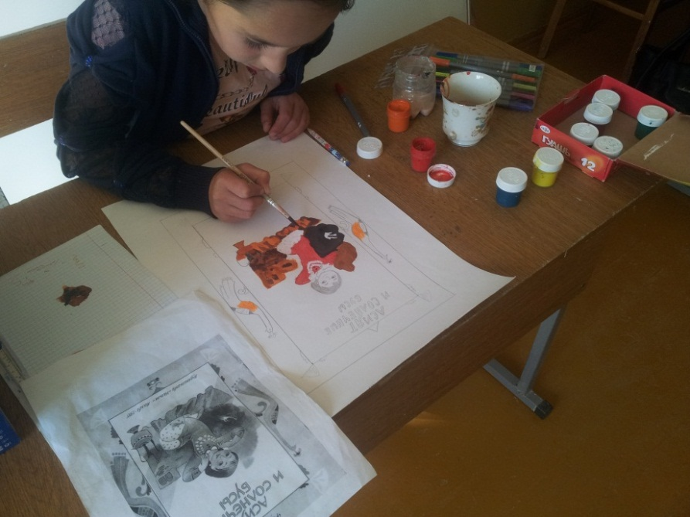

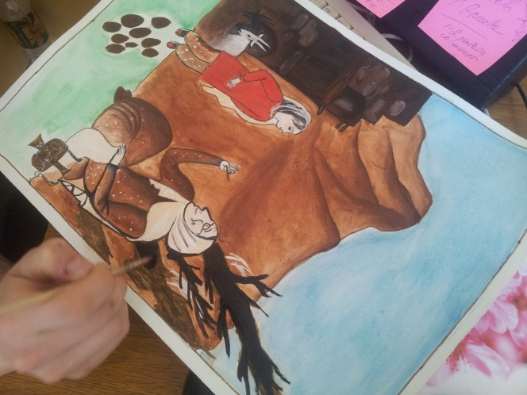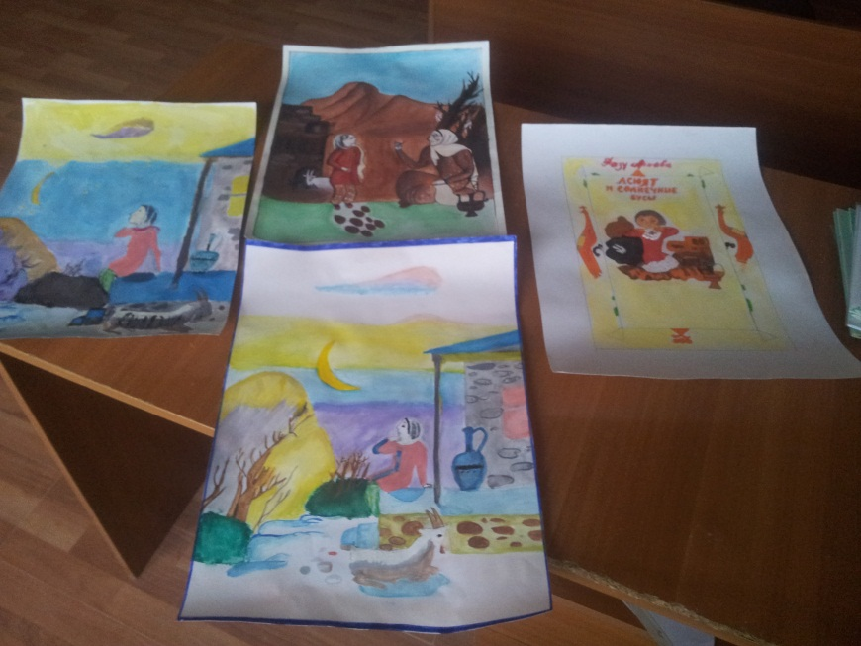

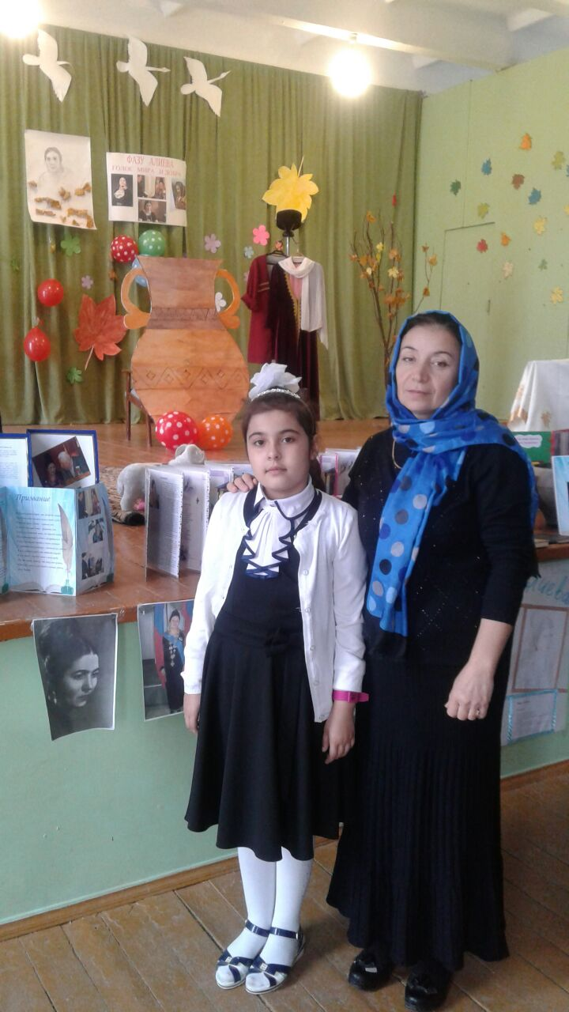

25.09.2017г. В муниципальном конкурсе чтецов по детским стихам Фазу Алиевой среди учащихся начальных классов на русском языке ученица 4 класса Бектемирова Аминат под руководством Абсолтановой С.С. заняла 3 место.

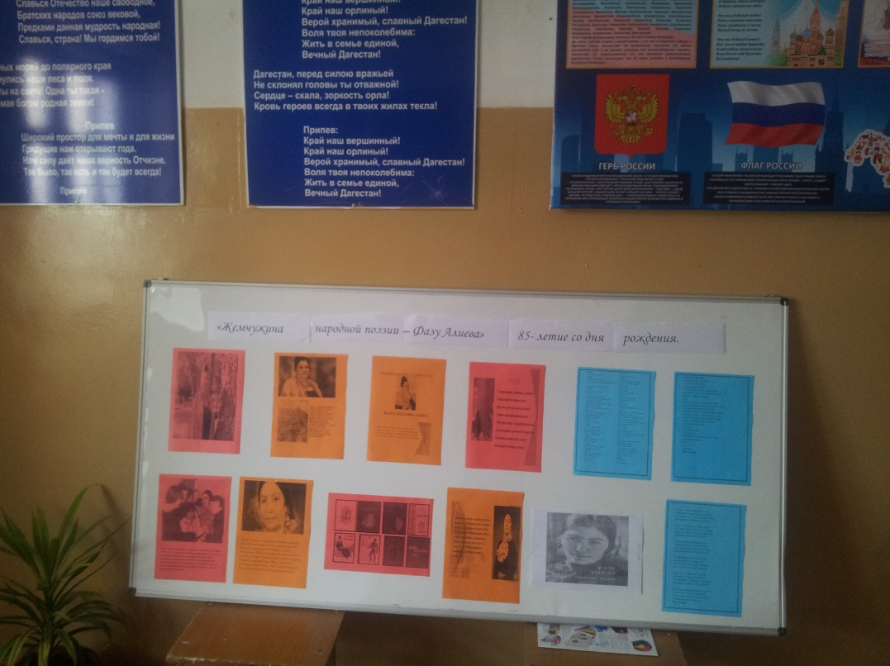

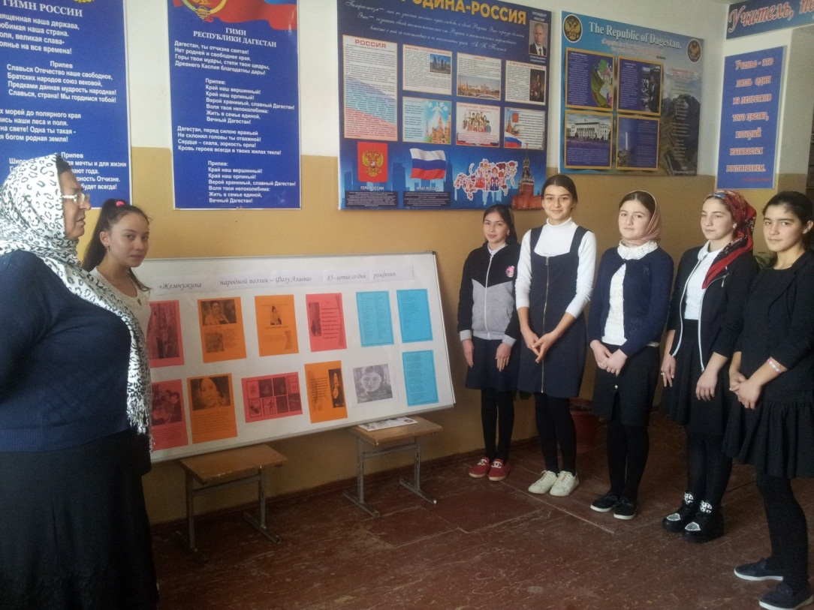

11.12.2017г. учащимися 8-9 классов в фойе школы оформлен стенд: «Жемчужина народной поэзии – Фазу Алиева».

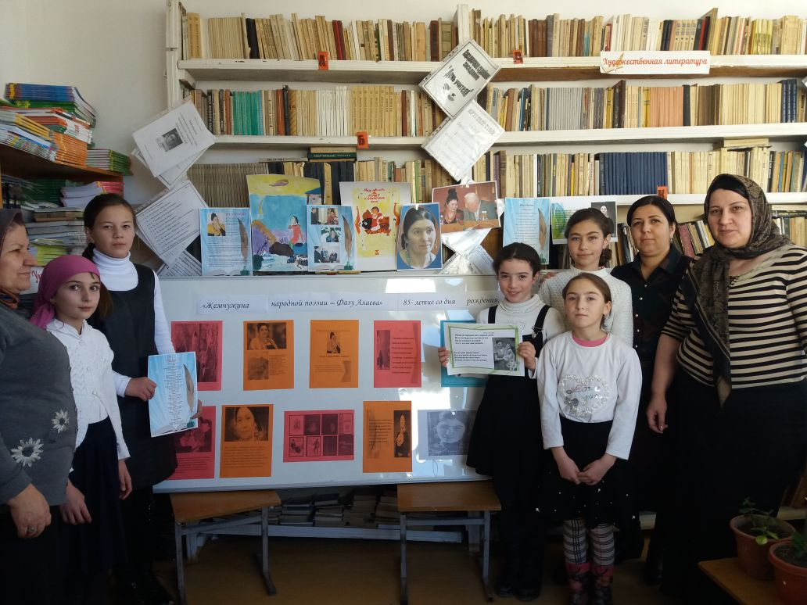

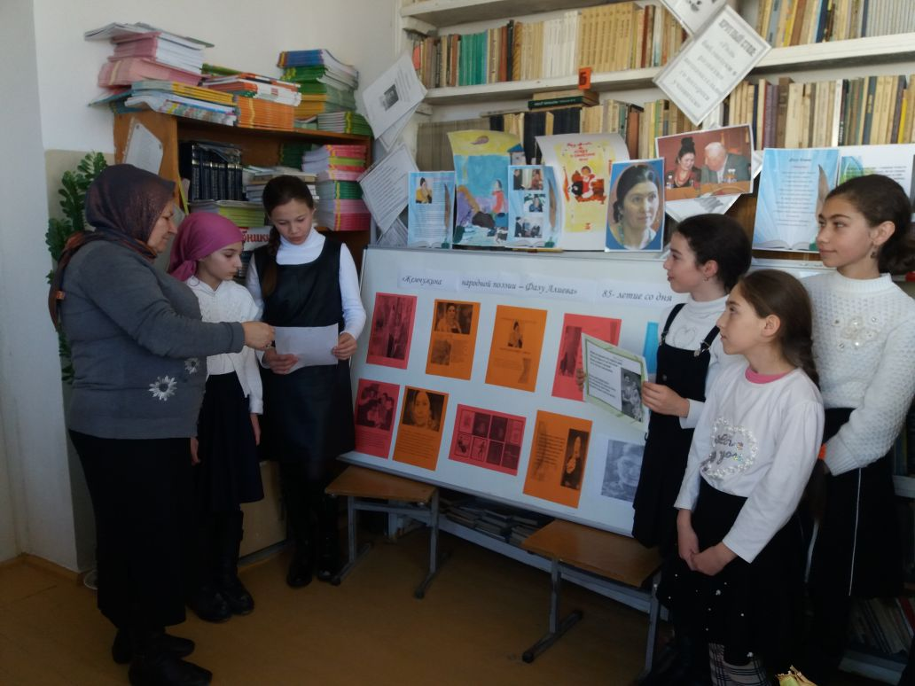

В школьной библиотеке 02.12.2017г. была организована познавательная выставка на тему: «Произведения Фазу Алиевой», были прочитаны стихи «Мама», «Отчизна», «Запомни, сын мой..».

Джамалханова Абидат ученица 7 класса написала реферат «Биография Фазу Алиевой»

Заместитель директора по воспитательной работе - Ойболатова А.А.